San Gimignano.
- San Gimignano (324 m, 7000 inw.) is één van de steden die bepalend zijn voor het beeld dat veel mensen van Toscane hebben.
- De fotogenieke torens van de stad hebben al de cover van menige reisgids gesierd.
- Bovendien ziet San Gimignano er vandaag de dag nog steeds uit zoals veel Toscaanse steden in de Middeleeuwen.
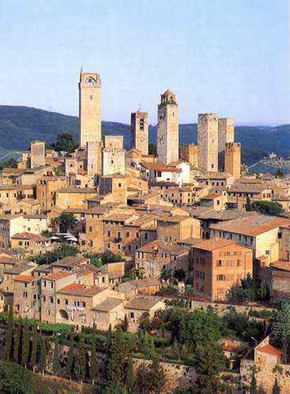
- Terwijl elders de meeste woontorens in de loop der eeuwen zijn verdwenen, zijn er hier 14 van de 72 die de stad vroeger rijk was, bewaard gebleven.
- Door dit pittoreske uiterlijk is San Gimignano een veelbezochte toeristenplaats.
- Het middeleeuwse aanzien wordt dan ook zorgvuldig in stand gehouden.
- Dankzij door de Unesco beschikbaar gestelde gelden, heeft enige jaren geleden een grootscheepse restauratie plaatsgevonden, waarbij alle gebouwen zo veel mogelijk in hun middeleeuwse staat zijn teruggebracht.
- Enerzijds geeft dat de plaats misschien een beetje een gekunsteld, openluchtmuseumachtig karakter. Dissonanten ontbreken: geen schreeuwende neonletters tegen winkelpuien bijvoorbeeld.
- De straten zien er ook on-Italiaans schoongeveegd uit. Anderzijds valt dat bezwaar weg tegen de overweldigende indruk die het geheel maakt in samenspraak met het prachtige omliggende landschap en, niet onbelangrijk, tegen het feit dat het centrum verboden terrein is voor auto’s.

Geschiedenis.
- De oorsprong van San Gimignano is blijkens archeologische vondsten Etruskisch, maar er is weinig bekend over het wel en wee van de stad in die tijd.
- Ook is onduidelijk waarom zij in de Vroege Middeleeuwen de naam heeft aangenomen van de in 387 gestorven bisschop van Modena.
- Vanaf de 10e eeuw viel San Gimignano onder het gebied van de bisschop van Volterm totdat het aan het einde van de 12e eeuw een commune werd.
- Het functioneren als marktplaats aan de Via Francigena vormde de belangrijkste economische pijler voor de plaats.
- Tussen de 12e en de 14e eeuw verrezen de bouwwerken die de stad nu nog steeds zo’n middeleeuws aanzien geven.
- In de tweede helft van de 13e eeuw werd een nieuwe ommuring gebouwd met een grotere omtrek dan die uit de 10e eeuw.
- Aanvankelijk probeerde San Gimignano een onafhankelijke politieke en economische koers te varen te midden van de vele conflicten die Toscane teisterden.
- Tevergeefs, want óók San Gimignano werd meegesleept in de strijd tussen Welfen en Ghibellijnen, die in de stad werd belichaamd door de families Ardinghelli en Salvucci.
- De vele woontorens zijn de stille getuigen van deze vaak bloedige veten: hier konden de families zich verschansen als de strijd oplaaide.
- Aan het begin van de 14e eeuw wisten de pausgezinden, met hulp van Florence, de overhand te krijgen.
- Maar Florence was wat al te behulpzaam en wist zich in de jaren die volgden steeds meer invloed te verwerven, zodat het in het midden van de 14e eeuw in feite met de zelfstandigheid van San Gimignano gedaan was.
- Dat de stad daarna geen betekenis meer had, blijkt wel uit het feit dat het aantal inwoners dat zij in de 14e eeuw had nooit meer geëvenaard is.
- Ook San Gimignano beroemt zich op zijn lokale wijn, de witte Vernaccia.

